Załącznik nr 1 do zapytania ofertowego

ZAMAWIAJĄCY:

Główny Inspektorat Farmaceutyczny
ul. Senatorska 12
00 – 082 Warszawa

OPIS PRZEDMIOTU ZAMÓWIENIA WSPÓLNY DLA OBU CZĘŚCI
Przedmiotem zamówienia jest: wykonanie oraz dostawa do siedziby Zamawiającego materiałów promocyjnych i informacyjnych dystrybuowanych wśród uczestników „Krajowej konferencji na temat walki z fałszowaniem produktów leczniczych stosowanych u ludzi”
w dniu 26.11.2019 r., według specyfikacji przedstawionej w tabeli poniżej:

Część 1 Komiks o fałszowanych produktach leczniczych
Lp. | Materiał promocyjny | Ilość | Specyfikacja | Zdjęcie poglądowe
1 | Komiks  o fałszowanych produktach leczniczych | 1000 | - grubość papieru (wewnątrz: 90g / m2);  - Jakość papieru: offsetowy;  - oprawa: klejona(250g / m2);  - rozmiar: format A4;  - kolor: fullcolor;  - ilość stron środka nie licząc okładki – 86;  - okładka drukowana jednostronnie;  - okładka zafoliowana 1+0. | Treść, zdjęcia i logotypy zostaną przekazane Wykonawcy. Wykonawca ma za zadanie złożyć przekazane materiały w całość przy użyciu odpowiedniego programu graficznego, zgodnie ze wskazówkami Zamawiającego.

Część 2 Materiały informacyjno-promocyjne
1 | Broszura informacyjno –promocyjna | 1000 | - broszura  - papier: środek- kreda 130 gr/mkw, okładka: 250 gr/mkw  - oprawa: szyta  - rozmiar: format A4;  - kolor: cmyk (4+4)  - ilość kartek środka nie licząc okładki – 4 (czyli 8 stron) + okładka  - okładka zafoliowana 1+0;  - projekt graficzny: wizualizacja broszury leży po stronie Wykonawcy, Zamawiający przekaże treści, logotypy i zdjęcia do umieszczenia w broszurze. | Brak. Projekt do ustalenia z Zamawiającym.
2 | Notes A4 | 130 | - format: A4 (210 x 297 mm);  - ilość kart: 25;  - nadruk: logotypy UE i GIF wg wzoru przekazanego przez Zamawiającego  - klejenie: po krótkim górnym boku;  - kształt narożników: prostokątne;  - wykończenie: bez dziurek;  - rodzaj papieru: 90 g – offset;  - zadruk: linia, ewentualnie inny zaproponowany przez Wykonawcę i zaakceptowany przez Zamawiającego, jednostronny 4/0. | Brak. Projekt do ustalenia z Zamawiającym.
3 | Teczka papierowa z gumką | 130 | - papier kredowy 350g, folia mat,  - druk full-color  - rozłożona z zamocowaną gumką,  - format A4,  ilość kolorów 1+0  - nadruk: logotypy UE i GIF wg wzoru przekazanego przez Zamawiającego  - kolor zewnętrzny teczki: granatowy | Brak. Projekt do ustalenia z Zamawiającym.
4 | Długopis | 130 | -długopis metalowy Ø 10 mm(+/- 2 mm);  -materiał: aluminium  -wymiary: 135 mm (+/- 5 mm) x 10 mm (+/- 2 mm)  -wkład: niebieski  -grawer: laserem lub inną, wysokiej jakości metodą, sugerowaną przez Wykonawcę;  -rodzaj znakowania: grawer na korpusie po jednej stronie długopisu (2 logotypy);  -kolor: granatowy | 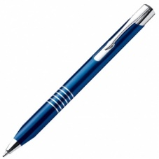
5 | Pamięć przenośna -Pendrive 8 GB | 130 | - Wymiary 56 (+/- 10 mm) x 19 mm. (+/- 2 mm)  -produkt współpracuje ze wszystkimi systemami operacyjnymi;  -wykrywany jest przez komputer jako pamięć zewnętrzna;  -posiada miejsce w obudowie, które umożliwia przypięcie do kluczy;  -produkt musi być fabrycznie nowy i mieć wysoką jakość wykonania;  - kolor granatowy;  - znakowanie: logotypy UE i GIF po jednej stronie. | 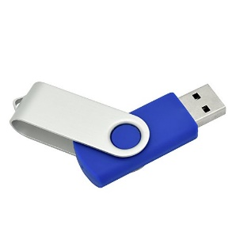
6 | Torba ekologiczna | 260 | - materiał: drelich około 280g/m2 (+/-10 g/m2) wymiary:  - szerokość 36 cm (+/- 3 cm), wysokość 38 cm (+/-5 cm), uszy: długość 63cm (+/- 4 cm);  - kolor torby: granatowy, nadruk i kolor torby: full color;  - kolor materiału do potwierdzenia i akceptacji Zamawiającego. | 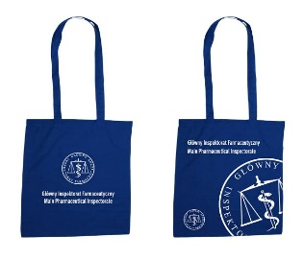
7 | Duża folk torebka ozdobna do pakowania prezentów | 15 | - Wymiary:  wysokość: 33 cm, szerokość: 25 cm,  głębokość: 12,5 cm;  -wzór: kwiaty z tradycyjnej wycinanki łowickiej, zdobienie stylizowane na ludowo;  - wykonana ze sztywnego, błyszczącego papieru;  - motywy ludowe znajdują się z przodu i z tyłu torebki, boki są w kolorze czarnym. | 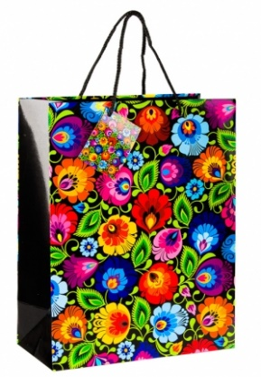
8 | Łowickie krówki ręcznie robione | 15 | - mleczne cukierki w kolorowych folkowych papierkach, zapakowane w ozdobną puszkę;  - na spodzie puszki naklejka z logotypem UE, GIF oraz informacją o finansowaniu z UE | 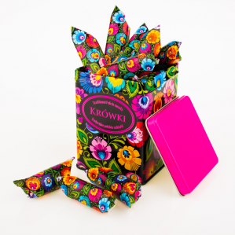
9 | Zestaw power bank+ notes + rozgałęziacze) | 15 | - zestaw: notes, power bank i rozgałęziacz(ładowarki z czterema różnymi końcówkami i podświetlanym logo);  - całość zapakowana w eleganckie pudełko;  - kolor czarny;  - logotypy UE, GIF informacja o finansowaniu z UE. | 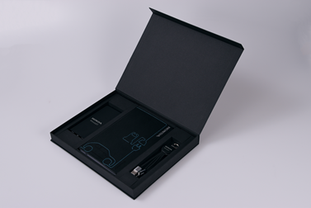

Przedmiot zamówienia będzie finansowy przez Unię Europejską.

1. Dostawa artykułów do siedziby Zamawiającego: Główny Inspektorat Farmaceutyczny, ul. Senatorska 12, 00-082 Warszawa, w dni powszednie (od poniedziałku do piątku),
w godzinach od 08:15 – 16:15.

2. Wykonawca wykona projekt graficzny komiksu oraz broszury informacyjnej na podstawie materiałów przekazanych przez Zamawiającego. Tekst komiksu będzie przekazany w pliku word, natomiast graficzna część komiksu w oddzielnych plikach JPG (do połączenia w całość), logotypy w pliku ustalonym z Wykonawcą. Kolorystyka i wymiary logotypów oraz rozmieszczenie tekstu muszą być zgodne z Księgą identyfikacji wizualnej Komisji Europejskiej: https://ec.europa.eu/info/resources-partners/european-commission-visual-identity_en
Projekt graficzny broszury do uzgodnienia z Zamawiającym. Treści w pliku word i logotypy przekaże Zamawiający.

3. Zdjęcia materiałów promocyjnych zamieszczone w tabeli, są jedynie poglądowe. Materiały promocyjne muszą być nowe, pełnowartościowe, w pierwszym gatunku. wszystkie materiały promocyjne i informacyjne muszą spełniać łącznie następujące wymagania:
a. funkcjonalność, tj. spełnia swoje przeznaczenie np. długopis umożliwia zapisanie strony tekstu przy pierwszej próbie;
b. trwałość, tj. czy materiał promocyjny nie ulega trwałym zniekształceniom;
c. estetyka i bezpieczeństwo, tj. jak pod względem estetycznym materiał promocyjny został wykonany, np.:
- nie występują zarysowania, przebarwienia, pęknięcia, ewentualnie inne uszkodzenia materiału promocyjnego widoczne gołym okiem (odpowiednio do rodzaju artykułu promocyjnego);
- poszczególne części materiału promocyjnego są dobrze do siebie dopasowane, zamocowane oraz zszyte np. końcówka długopisu nie odpada z obsady podczas pisania, rączki są dobrze przyszyte do torby;
- graficzne elementy materiału promocyjnego nie są starte, rozmazane lub popękane;
- krawędzie materiałów promocyjnych są prawidłowo wykończone i nie niosą niebezpieczeństwa skaleczeń.

4. W przypadku artykułów spożywczych Wykonawca udzieli Zamawiającemu gwarancji przydatności do spożycia minimum 12 miesięcy od daty dostarczenia do siedziby Zamawiającego. Jeżeli produkt posiada inną sugerowaną datę ważności, Wykonawca dostarczy go do siedziby Zamawiającego w terminie między 21 a 31 października 2019 r., tak aby produkt był zdatny do spożycia w terminie co najmniej 4 miesięcy od dnia konferencji, tj. od dnia 26.11.2019 r. Za tą część zamówienia, Wykonawca wystawi osobną Fakturę Vat. (już po przekazaniu produktów), którą Zamawiający zapłaci dopiero po otrzymaniu zamówienia.

5. Proszę o uwzględnienie w kosztorysie wszelkich kosztów związanych z kompleksową dostawą, w tym:
- koszty produktów (plus opakowań),
- praca grafika,
- koszty nadruku/grawerowania logotypu,
- koszty dostawy do siedziby Zamawiającego w Warszawie,
- inne.

Istotne warunki realizacji zamówienia:
- Termin realizacji przedmiotu umowy łącznie z dostawą strony ustalają na 30 dni kalendarzowych od dnia podpisania umowy (nie dotyczy artykułów spożywczych),
- Usługa potwierdzana będzie protokołem odbioru, stanowiącymi podstawę do wystawienia faktury,
- Termin płatności: 14 dni od daty wpływu do GIF wystawionej prawidłowo pod względem formalno-rachunkowym faktury VAT.
- Zamawiający zastrzega, że ofertę można składać w odniesieniu do wszystkich części. Zamawiający, w zależności od możliwość budżetowych zrealizuje wyłącznie część 1, część 2 lub obie części przedstawionej oferty, na co Wykonawca wyraża zgodę.
- Realizacja przedmiotu zamówienia finansowana jest przez Unię Europejską.

